Usando el cmd y/o PowerShell:

* Procesos:

Cómo listar los procesos que hay en un equipo

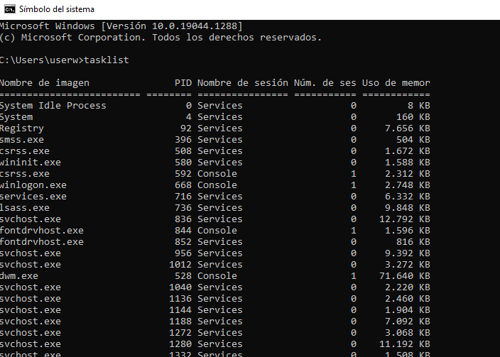

Cómo matar un proceso

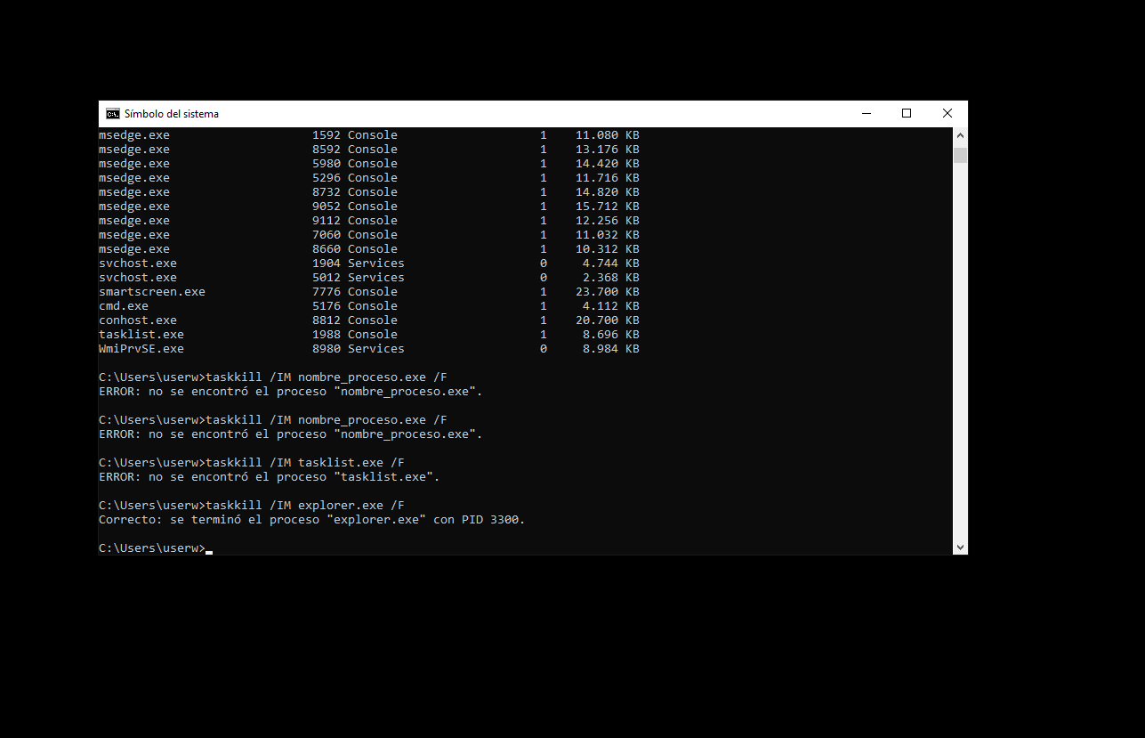

* Servicios

Cómo lista los servicios

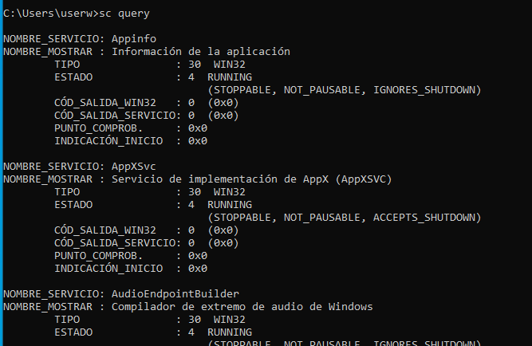

Cómo conocer el estado de un servicio

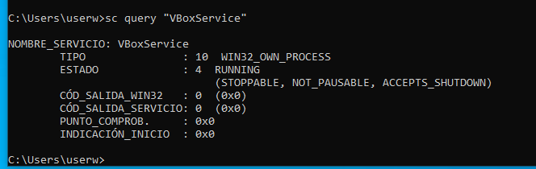

Cómo modificar el estado de un servicio

